**LAPORAN PRAKTIKUM**

**PEMROGRAMAN BERBASIS WEB**

**PEMBUATAN SITUS DI WEBSERVER**

dibimbing oleh Bapak Muhammad Jauharul Fuady



**Hevi Budi Lestari**

**110533430642**

**S1 PTI 2011 E**

**UNIVERSITAS NEGERI MALANG**

**FAKULTAS TEKNIK**

**JURUSAN ELEKTRONIKA**

**PRODI S1 PENDIDIKAN TEKNIK INFORMATIKA**

**OKTOBER 2013**

**MODUL 1**

**PEMBUATAN SITUS DI WEBSERVER**

Webserver Apache dapat digunakan untuk menampung beberapa situs dalam mesin yang sama. Dari situs yang sederhana tanpa konfigurasi yang rumit hingga situs yang kompleks yang menggunakan konfigurasi khusus. Salah satu keunggulan apache ini adalah setiap situs tersebut menggunakan alamat IP yang sama. Untuk contoh awal yang sederhana yaitu menggunakan alamat situs [www.example.net](http://www.example.net) pada alamat IP 192.168.0.1. Hal ini dapat dihasilkan dengan langkah-langkah berikut:

1. **KONFIGURASI APACHE**
2. Untuk menambahkan situs di webserver apache, terlebih dahulu kita buat file konfigurasi situs tersebut di direktori /etc/apache2/sites-available.

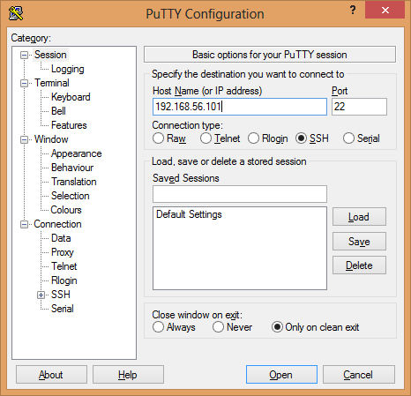

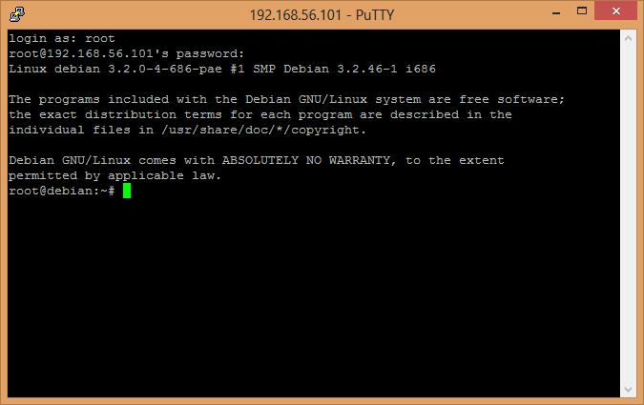

1. Cara yang paling mudah adalah menyalin file default yang merupakan contoh konfigurasi situs ke file yang kita inginkan misal www.example.net dengan menggunakan perintah cp default [www.example.net](http://www.example.net).

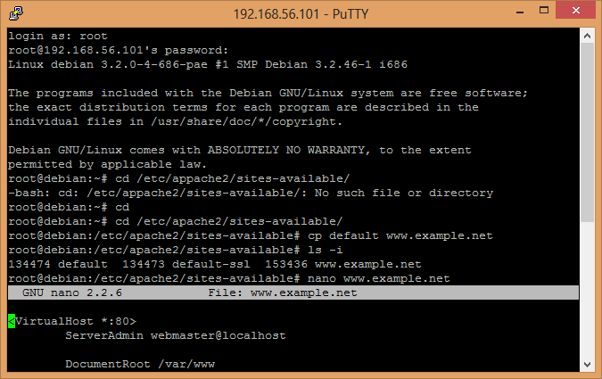

1. Lalu buka file dengan menggunakan nano [www.example.net](http://www.example.net) seperti berikut :

edit file tersebut menggunakan editor teks sehingga menampung informasi berikut

* ServerName www.example.net
* DocumentRoot /var/www/example
* <Directory /var/www/example/>
* AllowOverride All

1. Langkah berikutnya adalah aktivasi situs tersebut dengan perintah a2ensite [www.example.net](http://www.example.net).
2. Restart service apache2 dengan perintah service apache2 reload.

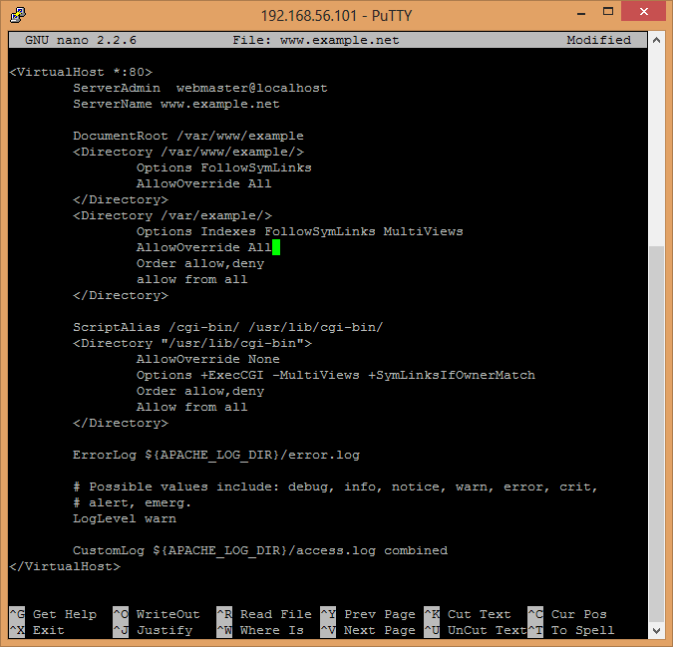

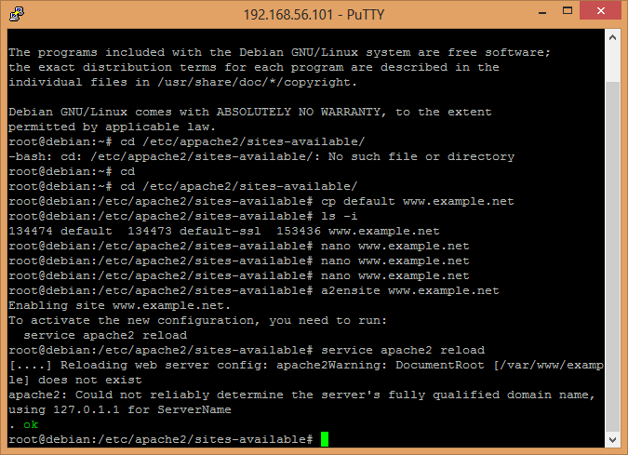

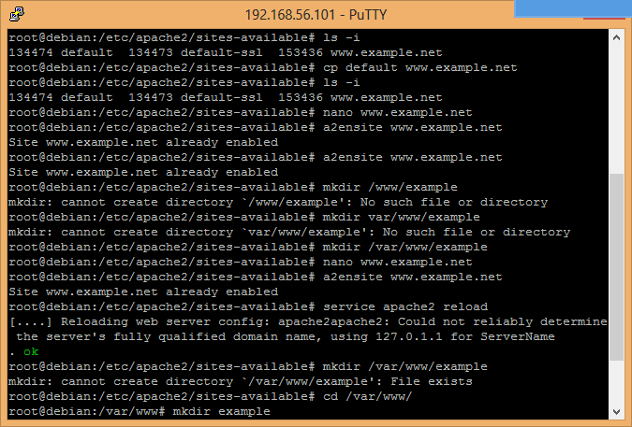

1. Lihat hasilnya pada Browser.

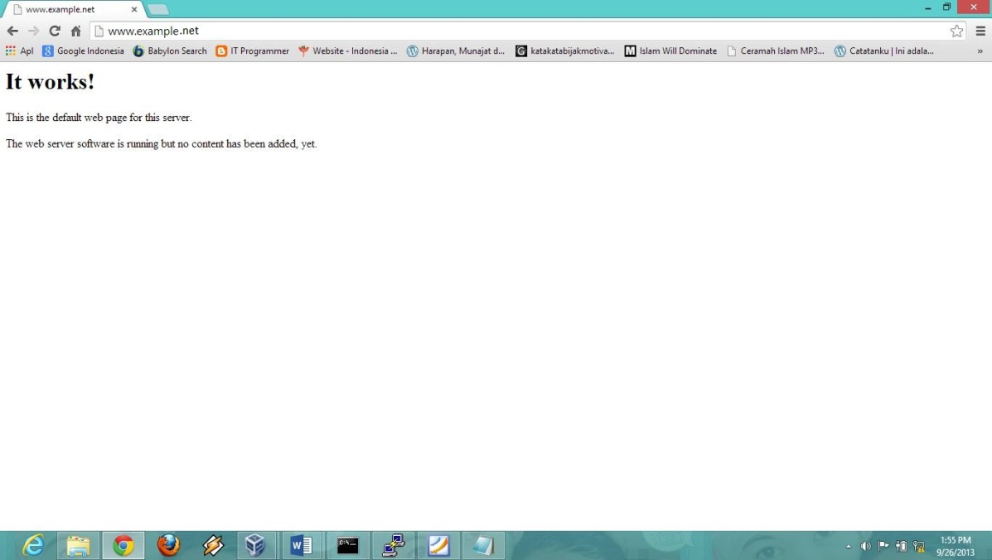

1. **KONFIGURASI DIREKTORI SERVER**
2. Isikan Host Name, User Name dan Password kemudian klik *OK*.

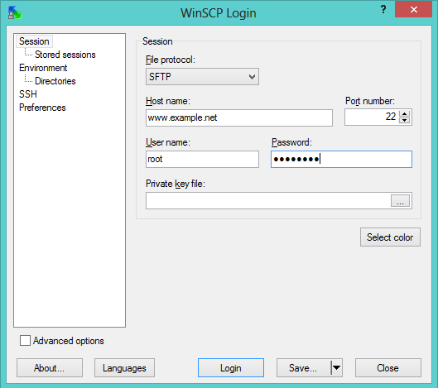

1. Buat direktori /var/www/example sesuai dengan yang tercantum di langkah 1c dengan perintah mkdir /var/www/example. Direktori ini merupakan basis direktori dari situs www.example.net.

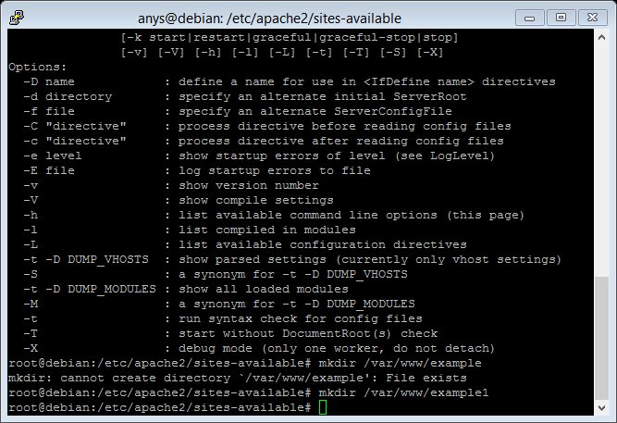

1. Upload atau buat file pada direktori yang sudah dibuat tersebut sebagai tampilan/isi dari situs yang diinginkan.

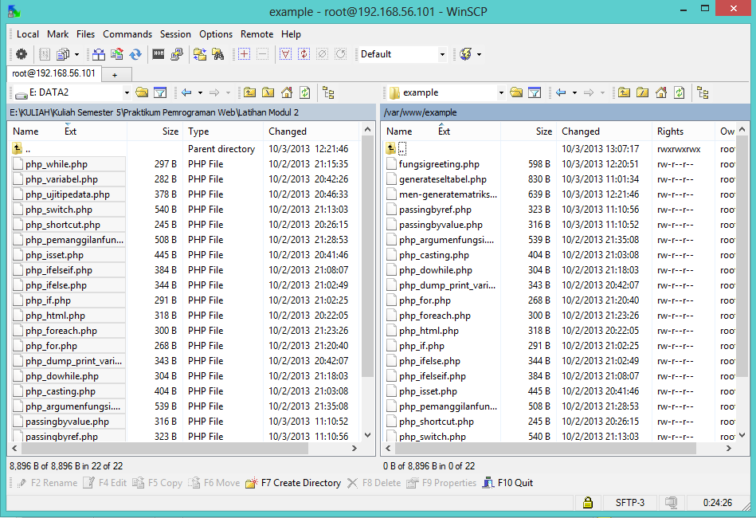

1. Agar situs www.example.net bisa diakses dari browser di komputer kita, maka alamat tersebut harus didaftarkan di DNS yang kita gunakan. Akan tetapi jarang kita memiliki hak untuk mengkonfigurasi DNS, sehingga cara termudah adalah dengan menambahkan informasi server tersebut pada file C:\Windows\System32\Drivers\etc\hosts di komputer kita.

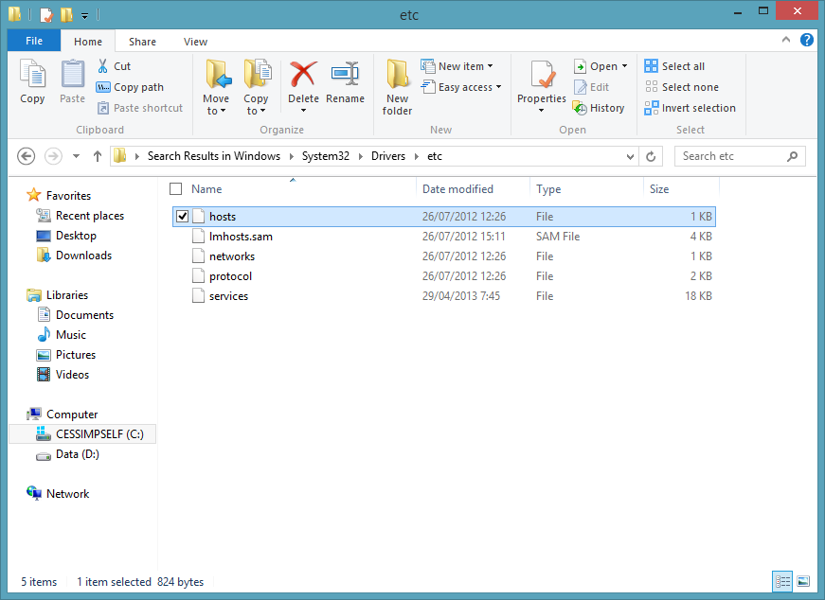

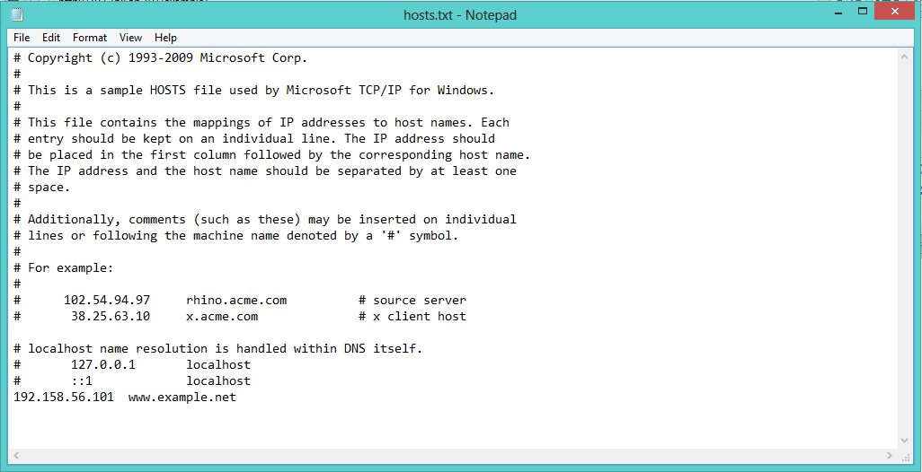

1. Terakhir, lihat hasilnya pada browser.

